**Banco de Itens**

|  |  |  |  |  |  |  |  |
| --- | --- | --- | --- | --- | --- | --- | --- |
| **Disciplina** | **Geografia** | | | **Código da questão** | | | **GEOD08IT005** |
| **Descritor** | **D08** | | | | | | |
| **Dificuldade** | Fácil | **Média** | Difícil | | **Gabarito** | **D** | |

**Figura 1**

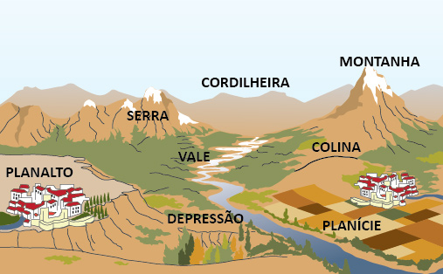

**Fonte: http://profwladimir.blogspot.com.br/2012/02/relevo-imagem-e-texto.html**

Os Planaltos, também chamados de platôs, são terrenos elevados e planos marcados por um grande desgaste erosivo. As Planícies, cujoterrenos são planos, são caracterizadas pelos processos de acumulação de sedimentos. Por sua vez, as Depressões, que são formadas pelo processo de erosão, são terrenos relativamente inclinados e subdivididas em “depressões absolutas”, localizadas abaixo do nível do mar e, em “depressões relativas”, encontradas acima do nível do mar. **A partir do seu conhecimento do assunto, selecione a resposta que mais se adequa a caracterização das formações de relevo citadas anteriormente:**

1. Os planaltos são formações de relevo menores de 300 m
2. As planícies apresentam elevações maiores de 100 m
3. Tanto as depressões relativas quanto as depressões absolutas apresentam-se abaixo do nível do mar
4. Os planaltos brasileiros são classificados em **planalto meridional, planalto central**e **planalto atlântico.**